**РОССИЙСКИЙ УНИВЕРСИТЕТ ДРУЖБЫ НАРОДОВ**

**Факультет физико-математических и естественных наук**

**Кафедра прикладной информатики и теории вероятностей**

**ОТЧЕТ**

**по лабораторной работе № 12**

*дисциплина: Операционные системы*

Студент: Шарипов Дониёр

Группа: НПМбд-03-21

**МОСКВА**

2022 г.

Цель работы:

Изучить основы программирования в оболочке ОС UNIX. Научиться писать более

сложные командные файлы с использованием логических управляющих конструкций и циклов.

1) . Напишем командный файл, реализующий упрощённый механизм семафоров. Командный файл должен в течение некоторого времени t1 дожидаться освобождения ресурса, выдавая об этом сообщение, а дождавшись его освобождения, использовать его в течение некоторого времени t2<>t1, также выдавая информацию о том, что ресурс используется соответствующим командным файлом (процессом). Запустить командный файл в одном виртуальном терминале в фоновом режиме, перенаправив его вывод в другой (> /dev/tty#, где # — номер терминала куда перенаправляется вывод), в котором также запущен этот файл, но не фоновом, а в привилегированном режиме.

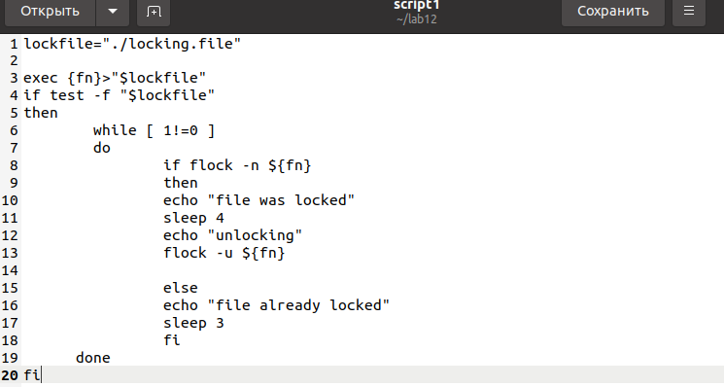

Script1

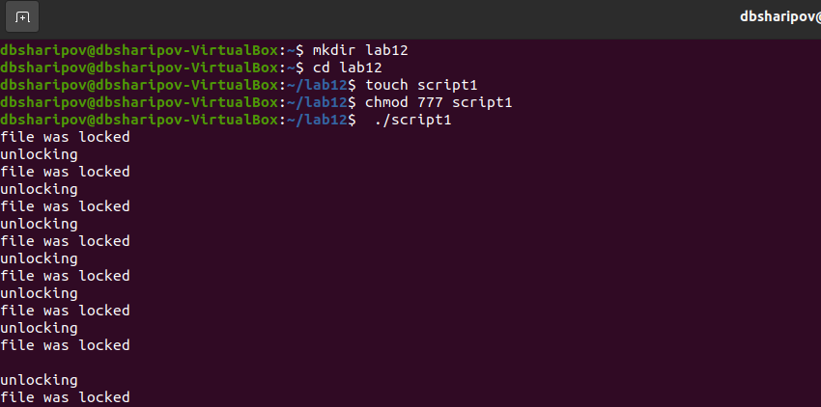

2) Реализуем команду man с помощью командного файла. Изучим содержимое каталога /usr/share/man/man1. В нем находятся архивы текстовых файлов, содержащих справку по большинству установленных в системе программ и команд. Каждый архив можно открыть командой less сразу же просмотрев содержимое справки. Командный файл должен получать в виде аргумента командной строки название команды и в виде результата выдавать справку об этой команде или сообщение об отсутствии справки, если соответствующего файла нет в каталоге man1.

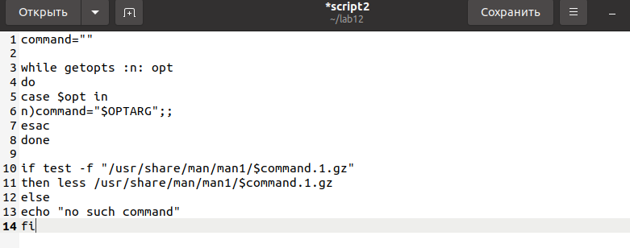

Script2

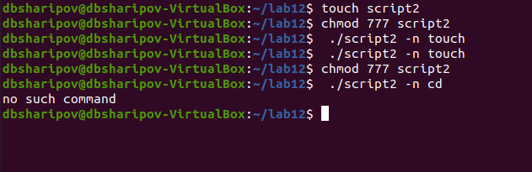

3) . Используя встроенную переменную $RANDOM, напишем командный файл, генерирующий случайную последовательность букв латинского алфавита. Учтим, что $RANDOM выдаёт псевдослучайные числа в диапазоне от 0 до 32767.

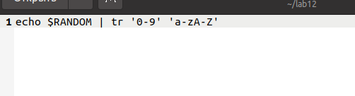

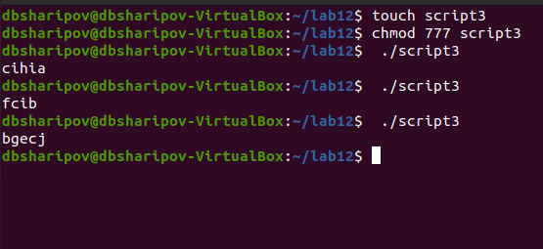

Script3

ВЫВОД: В этой лабораторной работе я научился писать более

сложные командные файлы с использованием логических управляющих конструкций и циклов.